**Instituto Politécnico Nacional**

**Escuela Superior de Computo**

**Ingeniería en Inteligencia Artificial**

Asignatura: Procesamiento Digital de Imágenes

Grupo: 4BM2

Fecha: 14/06/2024

Participantes:

Caballero Chavez Yael Jesus

Domínguez Rendón Melissa

# Índice

# Introducción

# Descripción del experimento

# Desarrollo

# Conclusiones

# Fuentes consultadas

# INTRODUCCIÓN

En el ámbito del procesamiento digital de imágenes (PDI), las operaciones morfológicas son herramientas fundamentales para la manipulación y mejora de imágenes binarias y grayscale. Estas técnicas permiten modificar la estructura geométrica de los objetos en una imagen, facilitando tareas como la eliminación de ruido, la segmentación de objetos y la mejora de la calidad de las formas detectadas.

El objetivo de esta práctica es explorar y aplicar operaciones morfológicas básicas como la erosión, dilatación, apertura y cierre utilizando la biblioteca OpenCV en Python. Cada una de estas operaciones posee características y aplicaciones específicas que se estudiarán y se aplicarán sobre imágenes binarias de prueba.

### Descripción de las Operaciones Morfológicas

* **Erosión**: La erosión es una operación morfológica que hace que los bordes de los objetos en una imagen se vuelvan más delgados al "erosionar" los píxeles en los límites de los objetos. Utiliza un kernel para desplazarse sobre la imagen y, cuando el kernel se superpone con un conjunto de píxeles, si todos los píxeles cubiertos por el kernel son blancos, entonces el píxel central se mantiene blanco; de lo contrario, se vuelve negro. Esto se utiliza para reducir el tamaño de los objetos y separar los objetos conectados.
* **Dilatación**: La dilatación es lo opuesto a la erosión. Aumenta el tamaño de los objetos en una imagen rellenando áreas negras dentro de los objetos y conectando componentes disjuntos que están cercanos entre sí. Similar a la erosión, utiliza un kernel para desplazarse sobre la imagen y, si al menos un píxel bajo el kernel es blanco, el píxel central se convierte en blanco. Es útil para unir partes de un objeto que están separadas por pequeños huecos.
* **Apertura**: La apertura es una operación que combina una erosión seguida de una dilatación. Es útil para eliminar el ruido blanco (píxeles blancos) en el fondo de la imagen, así como para separar los objetos conectados. La apertura suaviza los contornos de los objetos y es especialmente útil en la segmentación de imágenes para mejorar la precisión.
* **Cierre**: El cierre es lo opuesto a la apertura y consiste en una dilatación seguida de una erosión. Se utiliza principalmente para cerrar pequeños agujeros dentro de los objetos blancos o entre objetos blancos cercanos. También ayuda a unir regiones pequeñas que están separadas por brechas, rellenando los huecos y restaurando los contornos originales de los objetos.

# DESCRIPCIÓN DEL EXPERIMENTO

Este experimento se desarrolla con la ayuda de 4 imágenes binarias, sobre las cuales se aplicará las técnicas morfológicas de erosión, expansión, cierre y apertura.

Imágenes binarias iniciales usadas en formato PNG:

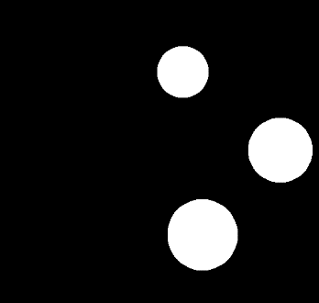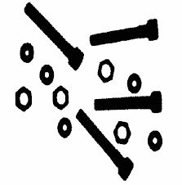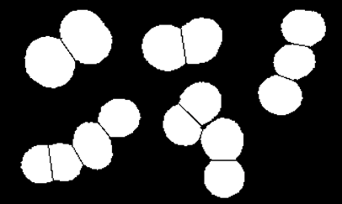

Figura 4:Imagen binaria 4

Figura 3:Imagen binaria 3

Figura 2:Imagen binaria 2

Figura 1:Imagen binaria 1

En este experimento, se aplicarán operaciones de morfología matemática binaria utilizando Python y la biblioteca OpenCV para procesar imágenes binarias. Primero,se cargarán una imagen binaria en escala de grises y la visualizarán usando OpenCV y Matplotlib. Luego,se aplicarán la operación de erosión, que utiliza un kernel para reducir las regiones blancas en la imagen, y visualizarán el resultado. A continuación, se aplicarán la operación de dilatación, que expande las regiones blancas, utilizando el mismo kernel y visualizarán el resultado.

Después, se implementará la operación de apertura, que consiste en una erosión seguida de una dilatación, lo cual ayuda a eliminar el ruido de la imagen. Finalmente,se aplicarán la operación de cierre, que es una dilatación seguida de una erosión, útil para cerrar pequeños huecos dentro de las regiones blancas. Cada operación será seguida de la visualización de la imagen resultante, permitiendo observar y analizar los efectos de cada técnica de morfología matemática en la imagen binaria original.

# DESARROLLO

# A la imagen binaria uno (Figura 1) se le aplicó la operación morfológica de dilatación, lo cual provocó que los objetos, que en este caso son círculos, se vieran más grandes. Esto se debe a que la dilatación expande las regiones blancas de las figuras, aumentando su tamaño. Como resultado, los círculos se ven más grandes y llenan más espacio en la imagen. Este efecto de expansión de las figuras es claramente visible en la imagen resultante, mostrada en la Figura 5.

Figura 5:Imagen binaria 1 con diltación

# A la imagen binaria dos (Figura 2) se le aplicó la operación morfológica de erosión, la cual tuvo el efecto de separar los objetos presentes en la imagen. Esto ocurrió porque la erosión reduce las regiones blancas de la imagen, haciendo que los objetos se encojan. Como resultado, los objetos se ven más pequeños y la distancia entre ellos aumenta, creando la apariencia de que están más alejados entre sí. Este efecto de reducción y separación de los se muestra en la imagen resultante, mostrada en la Figura 6.

Figura 6:Imagen binaria 2 con erosión

# En la operación de apertura morfológica aplicada a la imagen binaria tres (Figura 3), se realiza primero una erosión para eliminar pequeñas protuberancias y detalles de las figuras. Luego, se aplica una dilatación para restaurar el tamaño de los objetos, manteniendo una forma más uniforme y simplificada. Este proceso se evidencia en la Figura 7, donde los objetos, originalmente círculos, aparecen más suaves y sin las irregularidades iniciales.

Figura 7:Imagen binaria 3 con apertura

A la imagen binaria cuatro (Figura 4) se le aplicó la operación morfológica de cierre, la cual tiene como objetivo principal cerrar huecos dentro de los objetos. En este caso particular, dado que el fondo de la imagen es blanco, al aplicar el cierre se observó que los huecos identificados dentro de los objetos negros fueron completados. Como resultado, esos objetos negros perdieron sus huecos y aparecieron como figuras más sólidas y completas, como se muestra en la Figura 8.

Figura 8:Imagen binaria 4 con cierre

# CONCLUSIONES

A través de la aplicación práctica de operaciones como la erosión, dilatación, apertura y cierre, se ha logrado comprender cómo estas técnicas pueden transformar imágenes binarias de manera notable. La erosión mostró cómo reducir el tamaño de los objetos y separar detalles no deseados, mientras que la dilatación amplió áreas y unió regiones adyacentes, proporcionando una visión clara de cómo afecta la morfología matemática a la estructura de las imágenes.

La combinación de erosión y dilatación en operaciones como la apertura y el cierre reveló su utilidad para limpiar ruido, suavizar bordes y cerrar huecos dentro de los objetos. Estos aprendizajes no solo fortalecieron las habilidades técnicas en el manejo de Python y OpenCV, sino que también profundizaron la comprensión de los principios subyacentes del procesamiento de imágenes digitales.

# FUENTES CONSULTADAS

* González, R. (s. f.). morfología y análisis de imágenes Digitales. https://grupo.us.es/gtocoma/pid/morfologia/indice.html
* *morfologia matematica - Google Search*. (s. f.). https://www.google.com/search?q=morfologia+matematica&oq=morfologia+mate&gs_lcrp=EgZjaHJvbWUqBwgAEAAYgAQyBwgAEAAYgAQyBwgBEAAYgAQyBggCEEUYOTIHCAMQABiABDIHCAQQABiABDIHCAUQABiABDIKCAYQABgPGBYYHjIKCAcQABgPGBYYHjIICAgQABgWGB4yCAgJEAAYFhgeqAIAsAIA&sourceid=chrome&ie=UTF-8#ip=1